Инструкция по доступу к ЭБС «Консультант Студента»

Чтобы получить возможность читать книги с домашнего компьютера, вам необходимо:
- Зайти на сайт колледжа ⇒ Мультимедийный центр ⇒ Электронные ресурсы ⇒ Консультант студента.
- Пройти регистрацию: самостоятельно присваиваете себе имя пользователя логин (не более 28-и символов – латинских букв или цифр) и пароль (не менее 6-ти и не более 28-и символов – латинских букв или цифр). После чего, введя в специальное окошко цифры с картинки, нажимаете кнопку «Зарегистрироваться» внизу страницы и попадаете на первую страницу библиотеки.
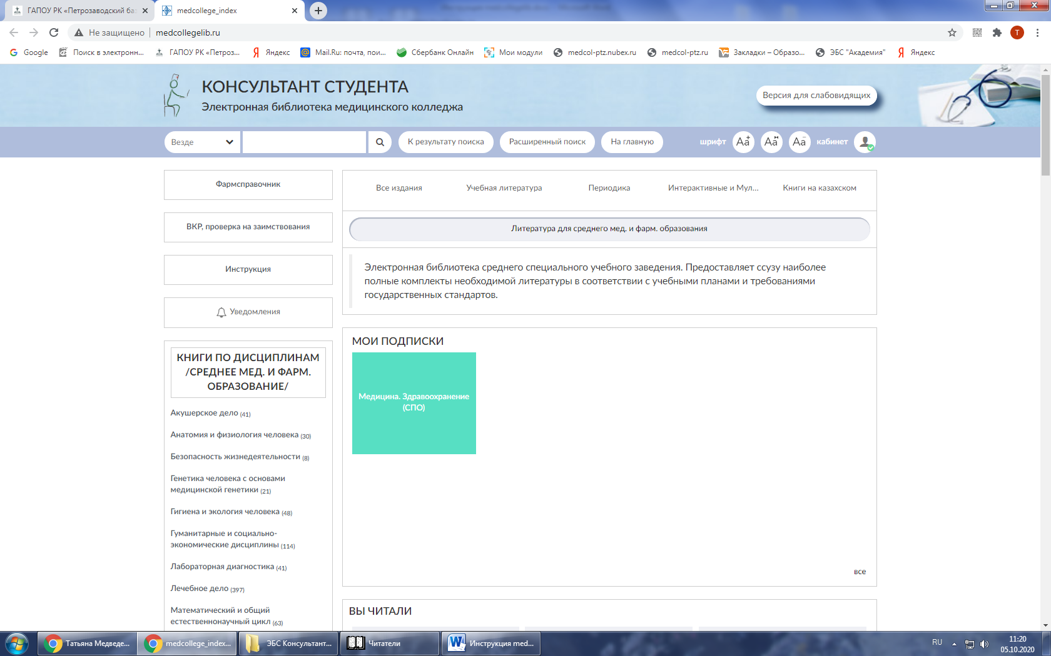
- В меню «Доступ» ввести полученный код. Код доступа вводится один раз. Не должно быть никаких лишних пробелов перед/после/посередине кода. Корректно вводите символы в коде доступа (буквы все английские и заглавные)
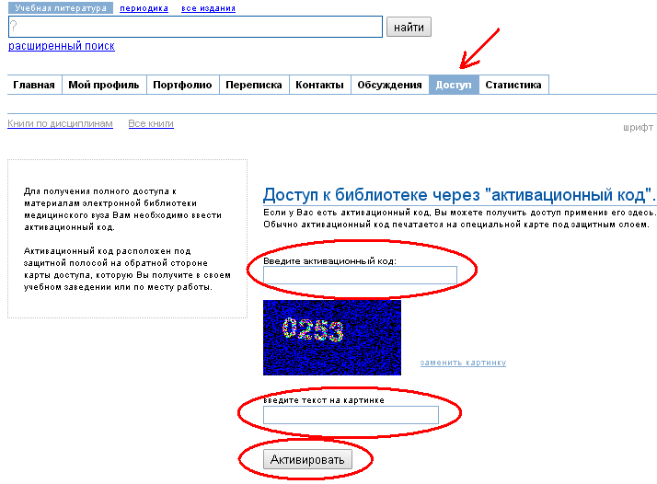
- Теперь Вы сможете читать любой учебник из ЭБС с домашнего компьютера.

